Refactoring – Näherungsverfahren

# 1) Tests

Alle Tests wurden bereits von den Entwicklern gemacht und werden hier nur erneut angeführt. Wir haben alle Tests kontrolliert und ausgeführt.

## 1.1 Bisektionsverfahrens Test

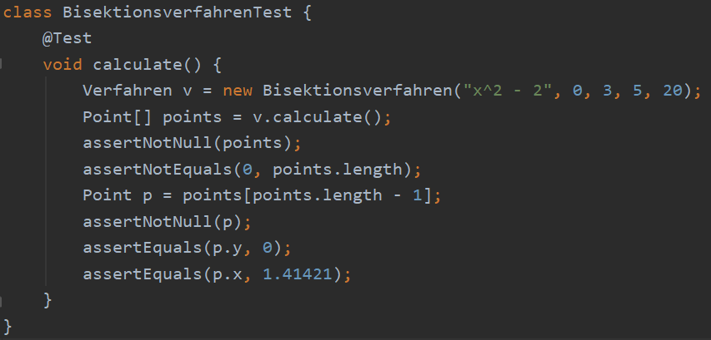

## 1.2 Euler-Tschebyschow-Verfahrens Test

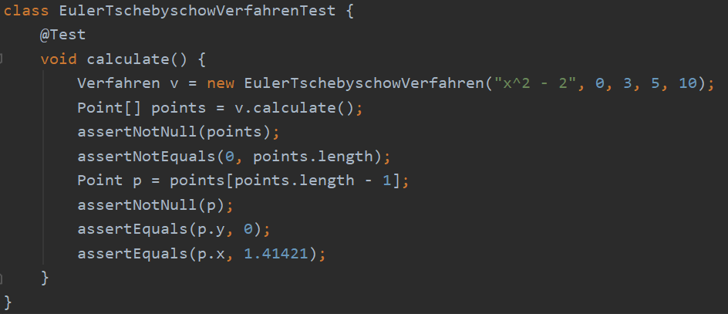

## 1.3 Newtonverfahrens Test

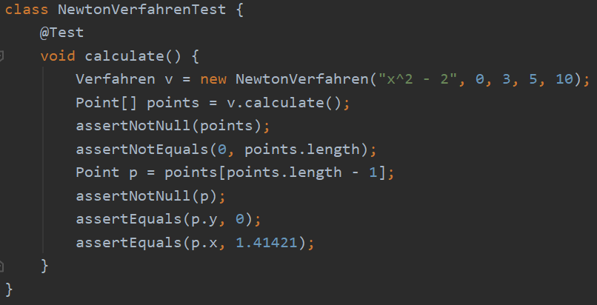

## 1.4 Regula-Falsi-Verfahrens Test

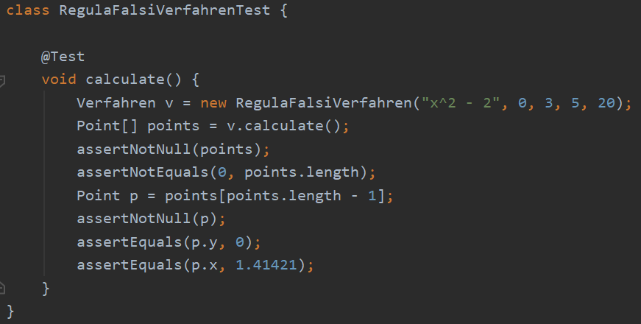

## 1.5 Sekanten Verfahrens Test

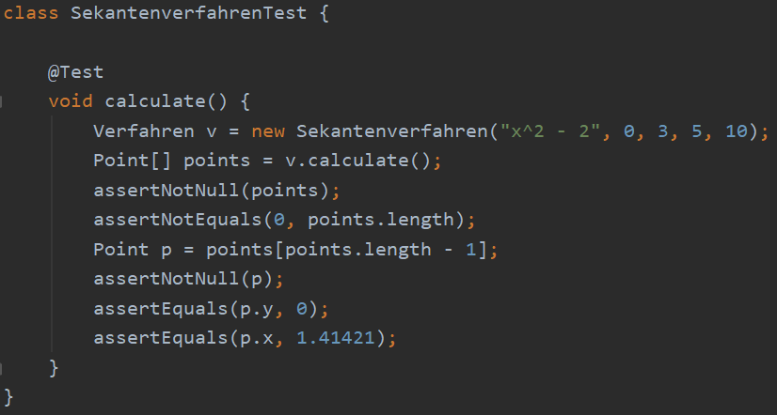

## 1.6 Steffensen Verfahrens Test

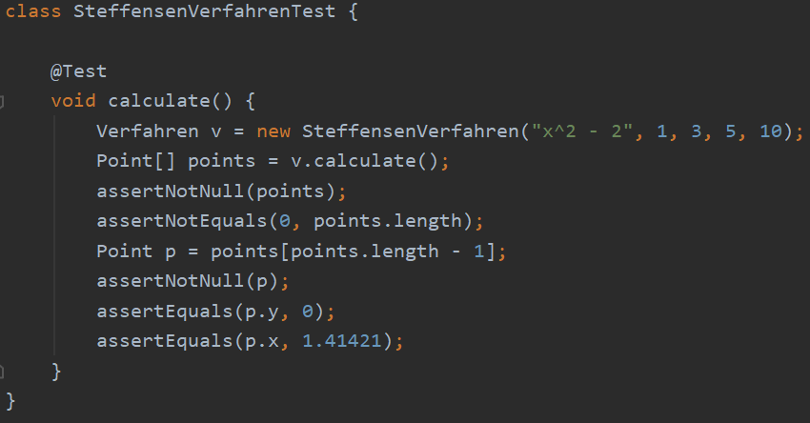

# 2. Verbesserungsvorschläge

## 2.1 GUI

Obwohl die GUI aufgeräumt und insgesamt schön designt ist, finden wir dass sie etwas farblos ist und deswegen ein bisschen karg aussieht.

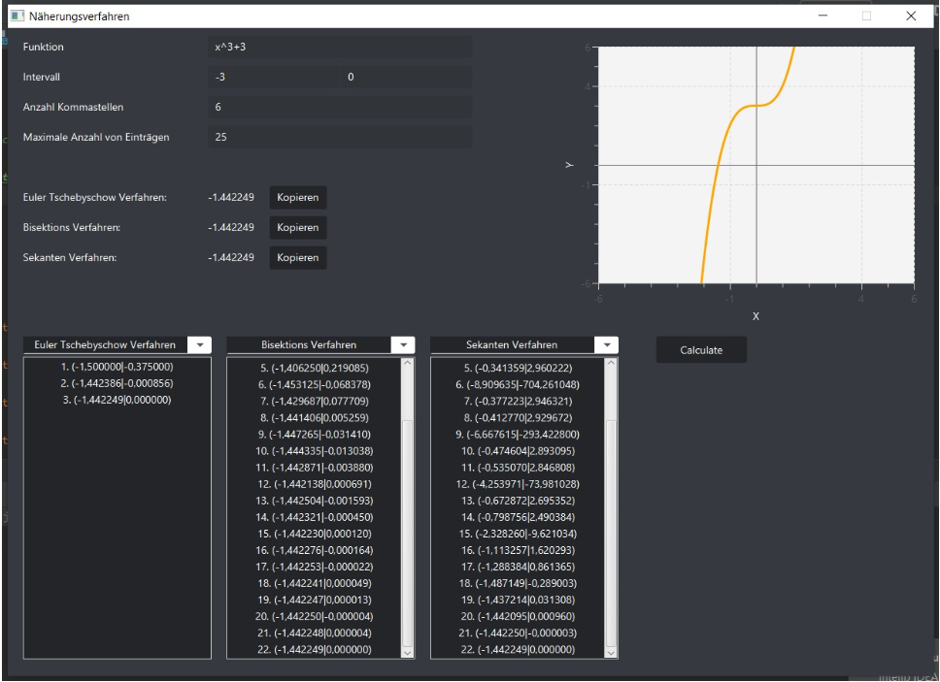

## 2.2 Mögliche Erweiterungen

Man könnte die einzelnen Punkte auf dem Grafen darstellen, sodass das Näherungsverfahren grafisch sichtbar wird.